МИНОБРНАУКИ РОССИИ
Санкт-Петербургский государственный
электротехнический университет
«ЛЭТИ» им. В.И. Ульянова (Ленина)
Кафедра САПР

отчет
по лабораторной работе №1
по дисциплине «Объектно-ориентированное программирование»

Студент гр. 5005 |  | Зинатуллин А.С.
Преподаватель |  | Новакова Н.Е.

Санкт-Петербург
2018
Цель работы.
Научится создавать и компилировать программы написанные на языке C#, использовать отладчик при написании программ, а также обрабатывать исключительные ситуации.

Упражнение №1 и №2.
Напишите программу «Приветствие». Программа должна запрашивать имя пользователя, сохранять его в переменной и выводить на экран приветствие «Hello, имя, которое ввел пользователь». Необходимо откомпилировать программу из командной строки.

Код программы.
static void Main(string[ ] args)
{
string myName;
Console.WriteLine("Please enter your name");
myName = Console.ReadLine( );
Console.WriteLine("Hello {0}", myName);
}

Результат выполнения программы.

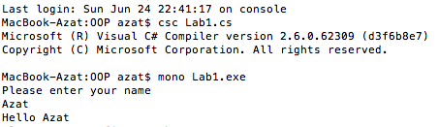

Упражнение №3.
В этом упражнении используем отладчик программы.

Результат выполнения программы.

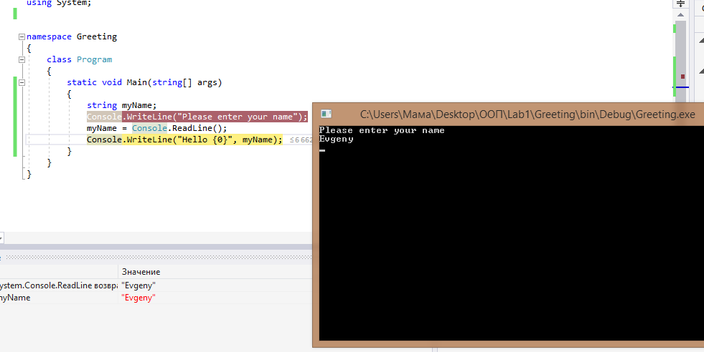

Упражнение №4.
В этом упражнении необходимо написать программу, которая требует обработки исключений.

Код программы.
public static void Main()
{
int i, j;
string temp;
Console.WriteLine("Please enter a first number: ");
i = int.Parse(Console.ReadLine());
Console.WriteLine("Please enter a string: ");
temp = Console.ReadLine();
i = int.Parse(temp);
Console.WriteLine("String convert to int: " +i);
Console.WriteLine("Please enter a second number: ");
temp = Console.ReadLine();
j = int.Parse(temp);
try
{
int k = i / j;
Console.WriteLine("Number 'k' = " + k);
}
catch(DivideByZeroException) {
Console.WriteLine("Division of {0} by zero.", i);
}

Результаты выполнения программы.

Тест 1
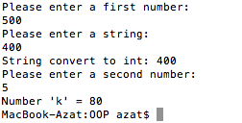

Тест 2
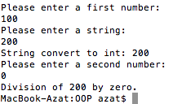

Выводы.
В ходе выполнения данной лабораторной работы получены навыки программирования на языке C#: написание, компиляция и отладка программ. Просмотрев код и результаты выполнения программы, можно заключить, что все требования к работе выполнены.

